湖北第二师范学院“灾害文学与文化研究所”揭牌仪式暨学术讨论会
11月28日（星期六）上午9时，湖北第二师范学院“灾害文学与文化研究所”揭牌仪式暨学术讨论会在行政楼五号会议室顺利召开。
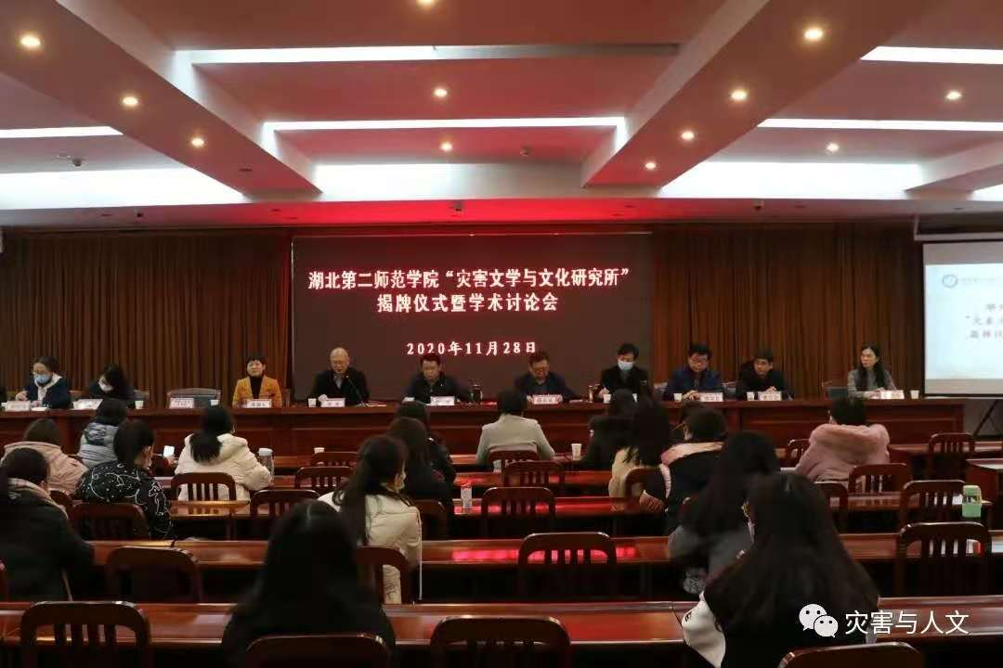
特邀嘉宾刘跃进、戴建业、徐正英、孙少华、熊显长、张堂会，我校校长郑军、副校长黄颂、人事处、科研处、研究生处有关负责人、文学院负责人及师生代表、灾害文学与文化研究所负责人和全体成员，以及其他相关人员出席了会议。湖北第二师范学院副校长黄颂主持揭牌大会，特邀嘉宾熊显长主持学术讨论与交流会。
（大会现场图片）
大会致辞
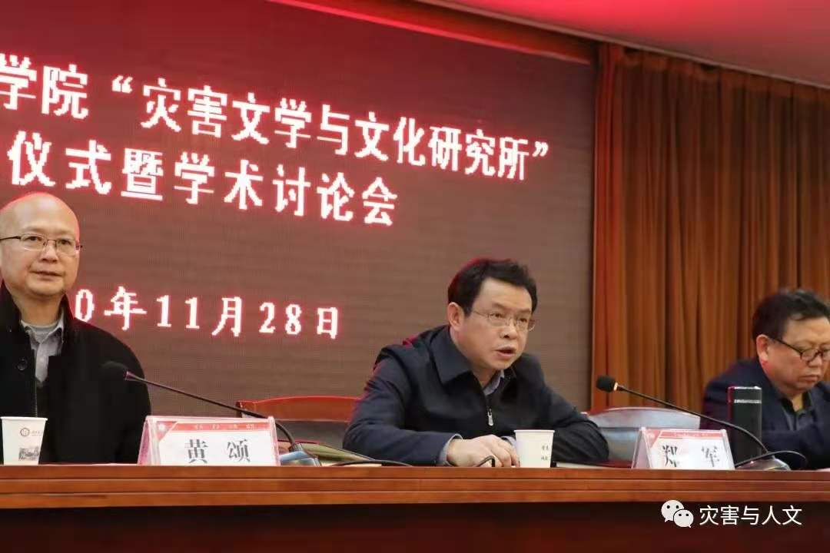
校长郑军致辞，代表全体师生向远道而来的专家教授表示热烈欢迎，对湖北第二师范学院“灾害文学与文化研究所”的正式成立表示祝贺。并对我校的发展历史及现状，以及我校在近年来在各方面取得的成就向专家教授做了简要的介绍，肯定了文学院的优势，并结合研究团队、地理优势、社会背景对灾害文学与文化研究所的成立表示肯定，认为研究所一定会在灾害文学与文化这个新领域有所建树，有所发展。
（校长郑军致辞）
中国社会科学院文学研究所所长刘跃进先生进行线上致辞，对湖北第二师范学院“灾害文学与文化研究所”的成立表示衷心的祝贺，对自然灾害与人类的关系、自然灾害现象、人类如何处理好人与人、人与自然之间的关系等方面提出问题，并结合新冠疫情对灾害文学的研究与现实社会的关系做了更为形象、具体的阐述，点明了灾害文学与文化研究的重要意义及现实价值。最后他对“灾害文学与文化研究所”未来的发展寄予了很高的期待。

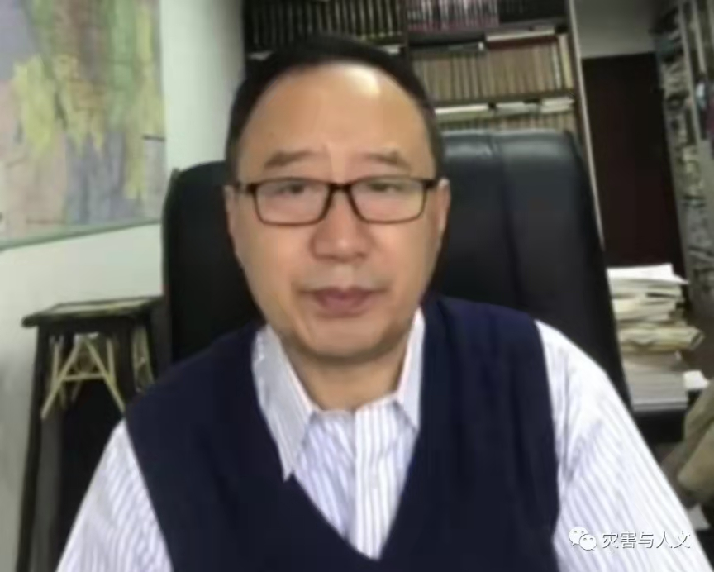

（中国社会科学院研究所所长 刘跃进 ）
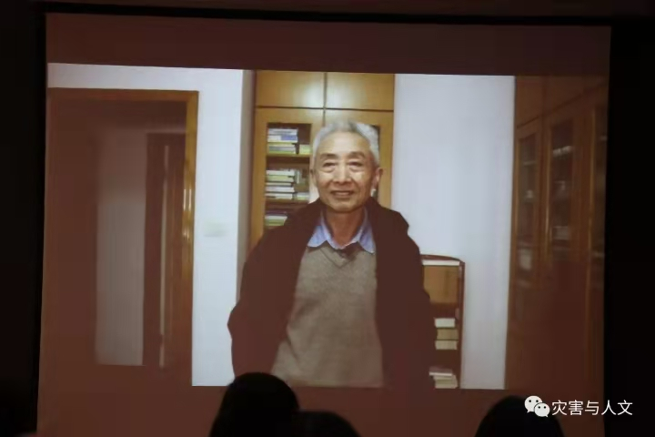
华中师范大学文学院教授、博导戴建业进行线上致辞，对湖北第二师范学院“灾害文学与文化研究所”的成立致以热烈的祝贺。会上，他指出灾害的研究不仅有文学的意义，还有社会学的意义，并对湖北第二师范学院“灾害文学与文化研究所”负责人龙珍华教授前期的研究成果表示了肯定和赞扬，认为研究所的未来发展前景广阔，对研究所的发展致以诚挚的祝福。

（华中师范大学文学院教授、博导 戴建业 ）
中国人民大学二级教授、博导徐正英致辞，对湖北第二师范学院“灾害文学与文化研究所”的成立致以诚挚的祝福。大会上对“灾害文学与文化研究所”的发展做了指导，并指出灾害文学研究的前沿性、现实性及原创性的重要性，为研究所更好的成长壮大提出了宝贵意见和建议。
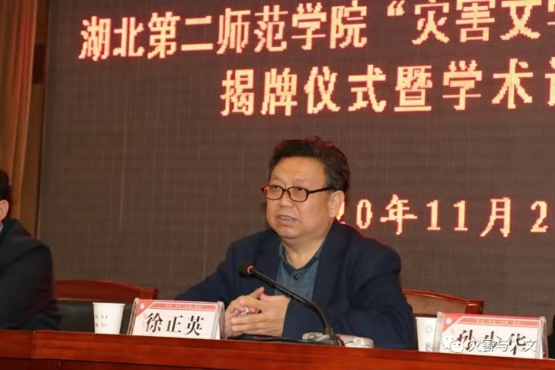
（中国人民大学二级教授、博导 徐正英）
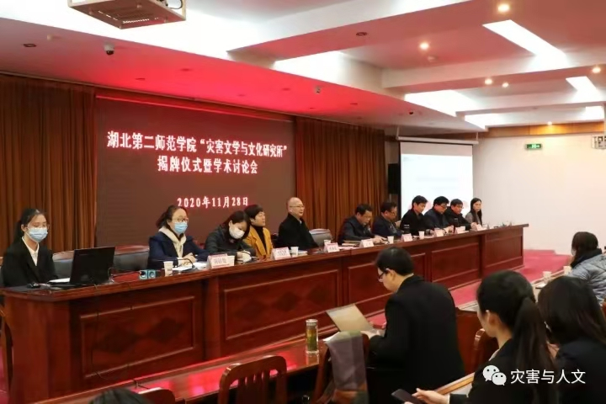
授牌仪式

（科研处宣读“灾害文学与文化研究所”成立决定）
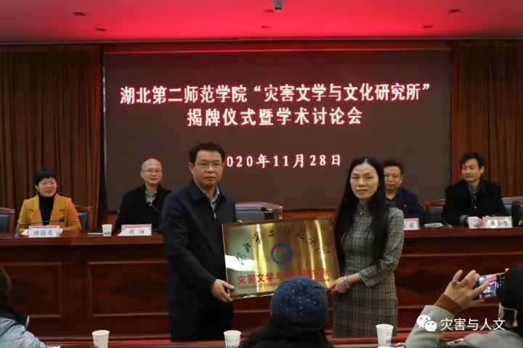
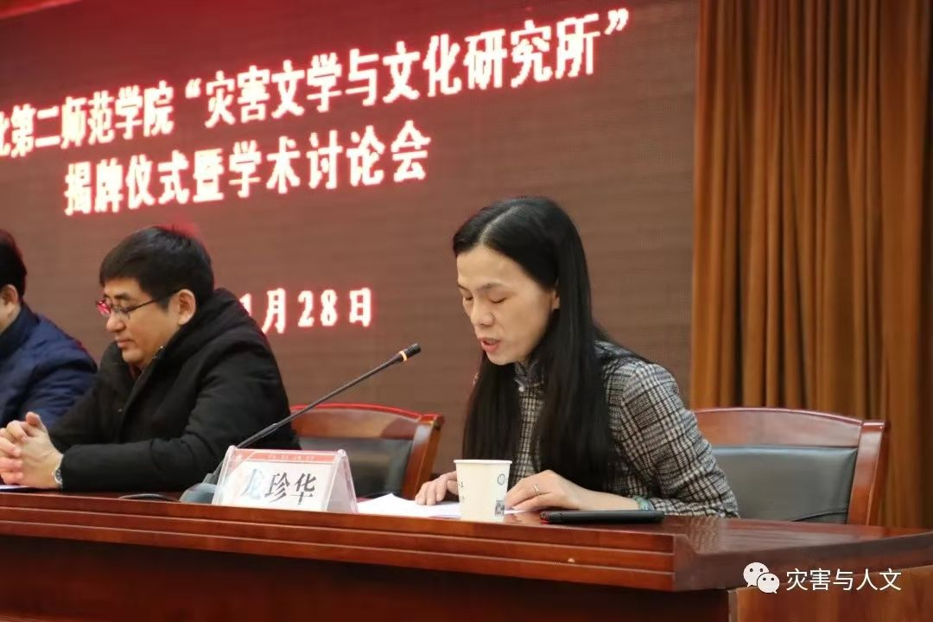
（郑军校长为“灾害文学与文化研究所”授牌）

（灾害文学与文化研究所负责人龙珍华教授讲话）
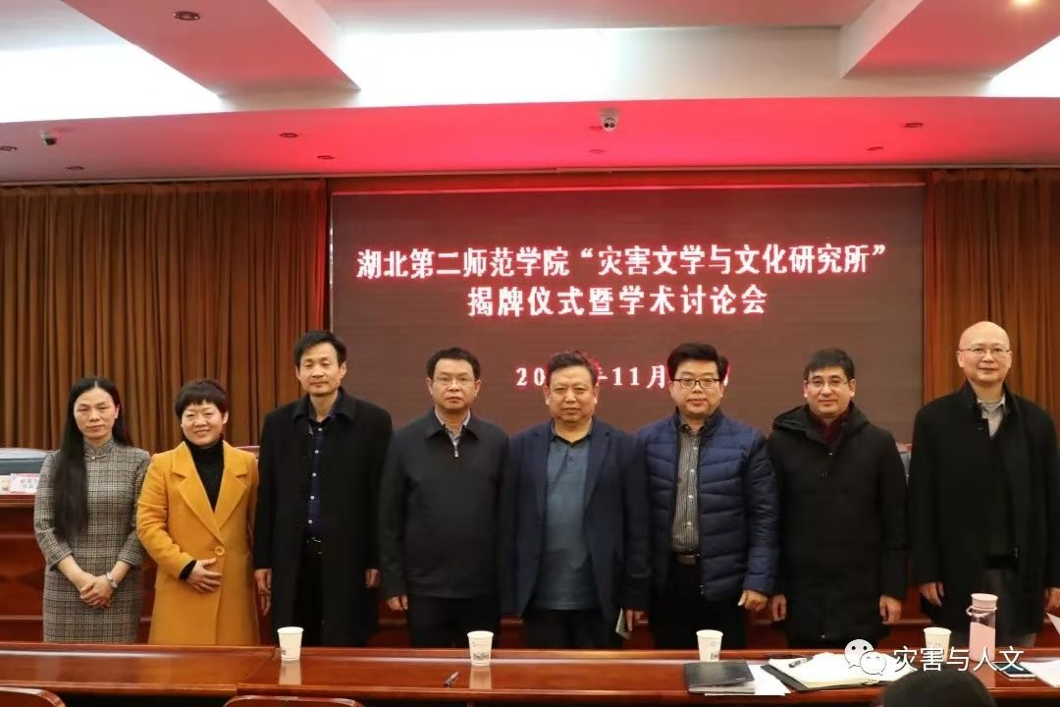
（参会领导嘉宾集体合影留念）

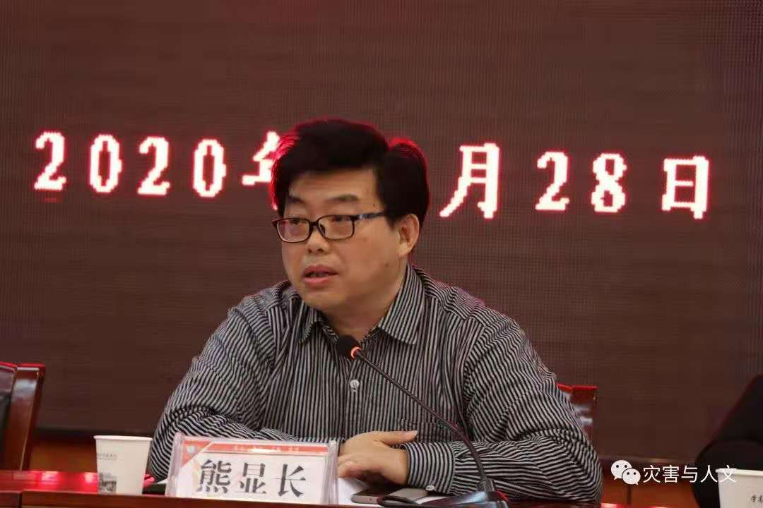
会议第二环节，《湖北大学学报(哲社版)》副主编、编审熊显长主持学术讨论与交流大会。中国人民大学二级教授、博导徐正英发言，为现场师生提供论文发表的相关经验。

（《湖北大学学报(哲社版)》副主编、编审 熊显长）
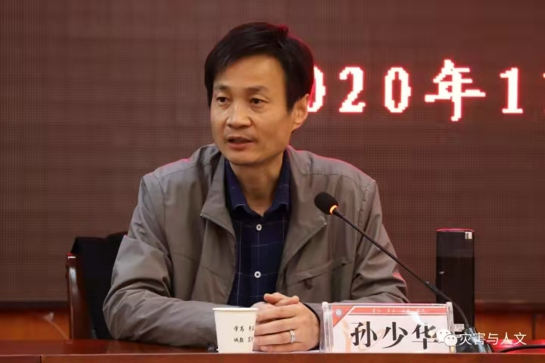
中国社会科学院文学研究所研究员、博导孙少华发言，认为灾害文学研究的发展空间及领域十分巨大，并结合现实对此做了具体阐释。他还对“灾害文学与文化研究所”的研究内容、研究方向、发展道路等多方面提出重要的建议。最后他还亲切地向二师学子强调了读书的重要性，认为读书是一辈子的事情，是精神与心灵的对话，激励学生要敢于质疑，敢于创作，为学术界注入新鲜血液，使参会的二师学子深受鼓舞。

（中国社会科学院文学研究所研究员、博导 孙少华）
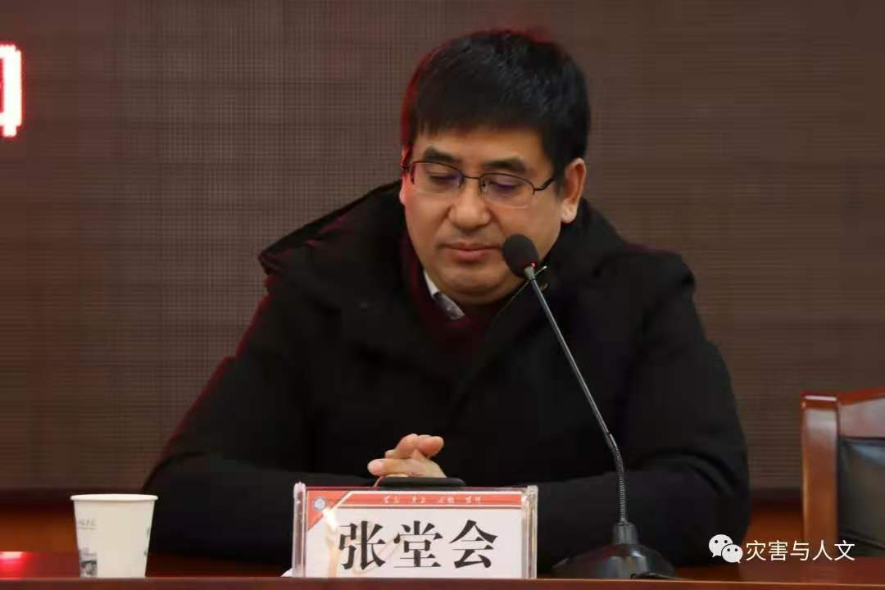
扬州大学特聘教授、博导 张堂会发言，大会上他对灾害文学研究的意义和重要作用做了详细介绍。结合自身的研究经验，他认为灾害文学研究的重要意义是记录历史和反思历史，是一种文学记忆，对人类精神具有抚慰作用。结合当今社会，他还强调灾害意识的定义及具有灾害意识的重要性。最后他表示，他对灾害文学与文化研究所的发展前途抱有深切期望。

（扬州大学特聘教授、博导 张堂会）
灾害文学与文化研究所负责人龙珍华教授发言指出，灾害文学史是研究人类灵魂的历史，并详细阐述了灾害文学与文化研究的学术价值与现实意义，以及“湖北第二师范学院“灾害文学与文化研究所”的长远规划等，对研究所宽广的研究领域做出了介绍，总结出灾害研究要立足历史、关注现实。最后，她对“灾害文学与文化研究所”未来发展道路提出了具体构想，获得现场专家的一致认同。

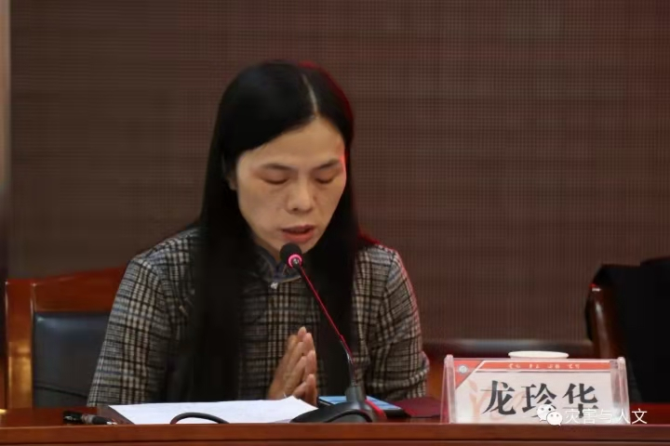
（灾害文学与文化研究所负责人 龙珍华 ）
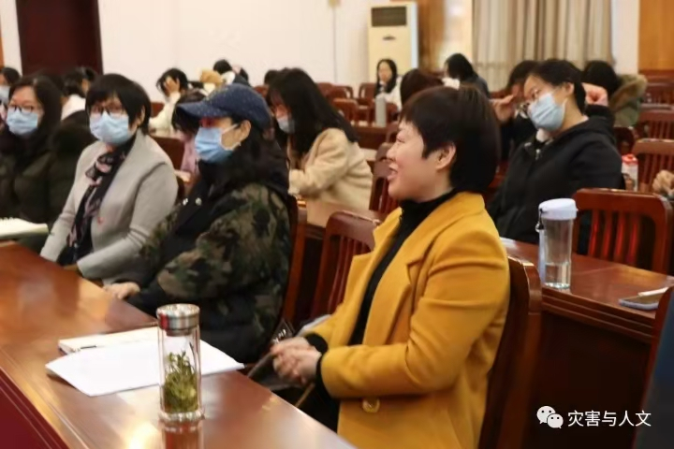
自由发言
（湖北第二师范学院文学院院长盛银花发言）


（中南民族大学蒋晓晓发言）
蒋晓晓依据自身的研究成果为灾害文化研究提供了具体实例。
本次大会的成功举办，对于灾害文学与文化研究所来说，意义重大。

